socialresursf_col

**UTBILDNING AV GRUPPLEDARE**

**för**

**ICKE-VÅLDSGRUPP FÖR MÄN**

**Per Isdal**

**Bakgrund:** Utväg Män, som är ett integrerat koncept av Kriscentrum för män i Göteborg, har sedan 2008 erbjudit en utbildning av gruppledare i metoden ”Icke-våldsgrupp för män”. Med hjälp av Per Isdal, psykolog från ”Alternativ till vold” i Stavanger, har Kriscentrum för män och Utväg Södra Älvsborg utvecklat en metodik för gruppbehandling. Ett stort antal behandlingsenheter i Sverige arbetar i dag utifrån denna metodik. Behandlingen har visat sig fungera väl. Efterfrågan på denna gruppledarutbildning är stor. 2017 har ca 380 personer från olika delar av Sverige gått gruppledarutbildningen. Kriscentrum för män arrangerar en ny gruppledarutbildning i Göteborg 11-14 april 2018.

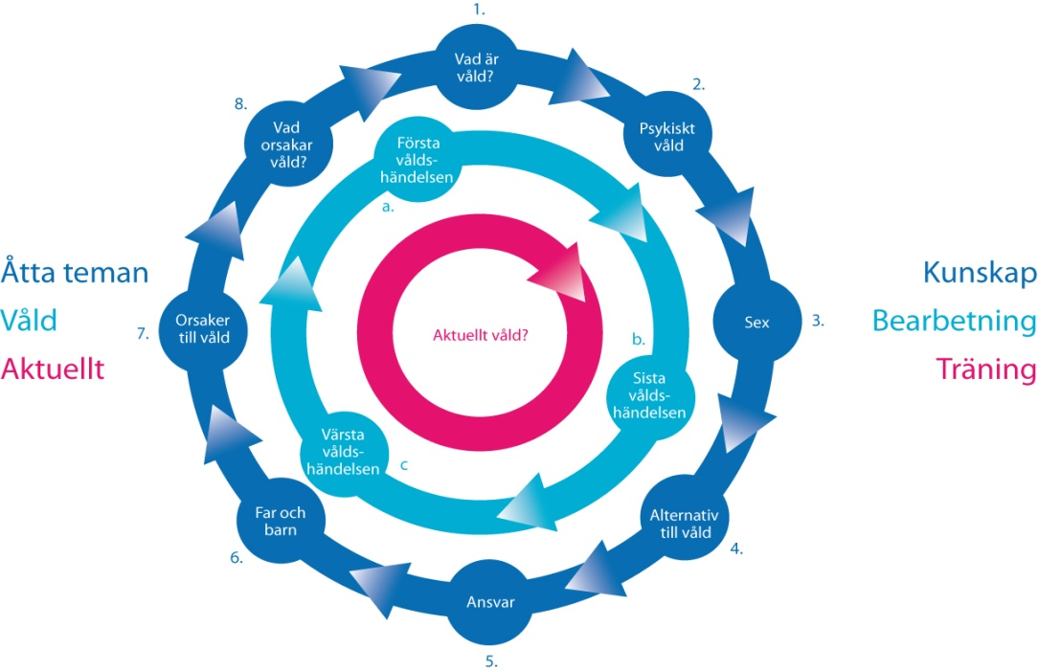

**Program:** Behandlingsmetodiken i icke-våldsgruppen utgår från åtta olika teman som deltagarna arbetar med vid 24 olika mötestillfällen. Metodiken är baserad på Per Isdals långa erfarenhet av behandling av män med våldsproblematik vid ”Alternativ till vold” i Norge. Kursdeltagarna får under utbildningen gå igenom hela gruppbehandlingsmetodiken.

Undervisningen växlar mellan föreläsningar, övningar och diskussioner. Bl.a. berörs teman om vad våld är och om inställningen till våld. Gruppledarens roller och uppgifter tas upp, liksom gruppens grundstenar och form. Kursdeltagarna bör vara inställda på att arbeta med sig själva under utbildningen.

Metoden finns dokumenterad i en handbok som deltagarna erhåller efter utbildningen tillsammans med certifiering.

*För mer information om metoden läs: ”Metoder i arbetet med våldsutövare – en förstudie”, ISBN 978-91-868865-61-8.*

**Kursledare:** Psykolog Per Isdal, Alternativ till vold i Stavanger.

**Målgrupp:** Behandlare som arbetar med män som utövat våld i nära relationer. Även övriga som i sitt arbete kommer i kontakt med personer som utövat våld alternativt utsatts för eller bevittnat våld i nära relationer har stort utbyte av utbildningen.

**När:** 11-14 april 2018. Onsdag tom fredag 9.00 – 18.00, lördag 9.00 – 15.00.

**Plats:** Caroline Wiijk sjuksköterskehem, Vasa Kyrkogata 5 i Göteborg

**Kostnad:** 12 000 kr exkl. moms. För anställda inom Göteborgs stad 8 000 kr exkl. moms. Lunch och fika samt handbok ingår.

**Anmälan:** Anmälan görs till [anki.olsen@socialresurs.goteborg.se](mailto:anki.olsen@socialresurs.goteborg.se)

**Information:**

Närmare upplysningen om utbildningen kan lämnas av:

Mail: [eva-lotta.hansson-palmqvist@socialresurs.goteborg.se](mailto:eva-lotta.hansson-palmqvist@socialresurs.goteborg.se), t. 070-680 36 14

[marie-anne.erver@socialresurs.goteborg.se](mailto:marie-anne.erver@socialresurs.goteborg.se), t. 073-666 41 28

Praktiska frågor kring anmälan, betalning, särskilda kostbehov och dyl.: Anki Olsén,

Mail: anki.olsen@socialresurs.goteborg.se, administratör, för bl.a. Kriscentrum för män

Tel. 072-255 75 31